**RESPUESTAS**

Desde el punto a al punto c se encuentra desarrollado en el archivo de maple ejercicio2.mw

d) a diferencia del primer ejercicio este si es lineal ya que no tendríamos una función u multiplicada por las variables, como solo cambia la entrada esto no afecta como tal la forma del sistema, el sistema sigue siendo el mismo;

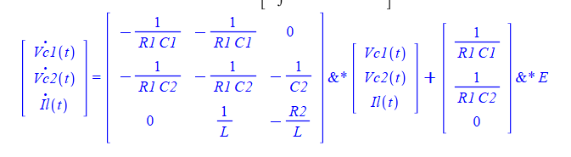

El punto e se encuentra simulado en el archivo ejercicio1.m